ГУО «Порплищенская средняя школа Докшицкого района»

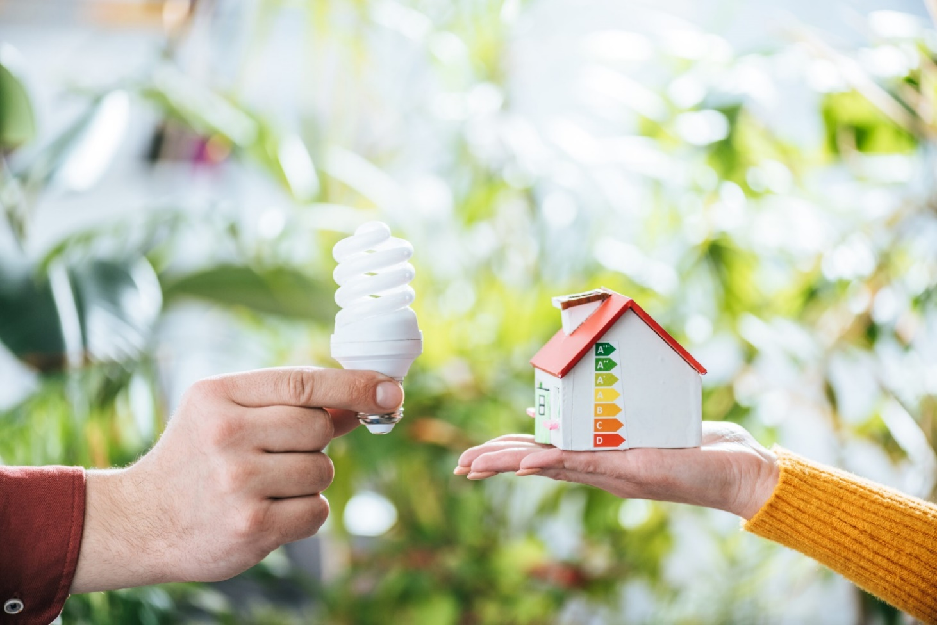

Номинация “Энергосберегающая семья”

**Проект**

**"Вклад моей семьи в энергосбережение"**

Выполнила:

ученица 5 класса

Кардовская Анастасия

Руководитель:

Мойсиевич М. Е.

2021 / 2022

**Содержание**

Введение 4

Актуальность работы 4

Глава 1. Основная часть 6

1.1. Что такое электричество? 6

1.2 Зачем экономить электроэнергию 7

Глава 2. Практическая часть 9

2.1 Электроприборы в нашем доме 9

2.2 Расход электроэнергии в нашей семье в 2020 и 2021 году 9

2.3 Как экономить электроэнергию? 10

2.3.1. Энергосберегающие лампочки 10

2.3.2. Бытовые электрические приборы 13

2.4 Обычная экономия 15

Заключение 17

Литература 19

ПРИЛОЖЕНИЕ 1. Наш дом 20

ПРИЛОЖЕНИЕ 2. Люстра с энергосберегающими лампочками 21

ПРИЛОЖЕНИЕ 3. Светильники на солнечной энергии 22

ПРИЛОЖЕНИЕ 4. Потребление бытовых приборов в день 23

ПРИЛОЖЕНИЕ 5. Место установки холодильника 24

ПРИЛОЖЕНИЕ 6. Телевизор 25

ПРИЛОЖЕНИЕ 7. Использование естественного освещения 26

ПРИЛОЖЕНИЕ 8. Использование настольной лампы 27

ПРИЛОЖЕНИЕ 9. Снятие показаний счетчика 28

ПРИЛОЖЕНИЕ 10. Памятка по экономии электроэнергии 29

# Введение

Нашу жизнь невозможно представить без электричества. Самая большая доля затрат энергии приходится на домашнее хозяйство. В наших домах электрический ток зажигает свет, нагревает утюг, заставляет работать компьютер, холодильник и другие приборы. С каждым годом увеличивается количество электроприборов, все больше светящихся рекламных щитов и других сооружений, которые требуют больших затрат электроэнергии. Этот невидимый труженик используется повсюду.

Рост потребления электроэнергии увеличивает нагрузку на природу, истощаются природные ресурсы, к экологическим проблемам добавляется угроза «энергетического голода».

При нерациональном использовании электричества расходуются уголь, газ, нефть и вода, запасы которых не безграничны, а выбросы в атмосферу вредных веществ огромны.

# Актуальность работы

Без электричества нет современной жизни, но использовать электричество нужно экономно. Электричество – это второе солнце. На эту тему я стала читать разную литературу. Я узнала, что для получения электрического тока необходимы природные источники энергии, а они иссекаемы, поэтому электроэнергию надо экономить. У нас дома работают телевизор, компьютер, морозильник и холодильник, горят множество лампочек. Таким образом мы тратим электроэнергию и за это платим деньги. Меня заинтересовал вопрос о том, сколько электроэнергии мы тратим за год, и как можно её экономить.

Я часто слышу от родителей, что мы каждый месяц много платим за электричество, что электричество надо экономить. Мы платим деньги, когда тратится электроэнергия – когда горит лампочка, работает телевизор, компьютер или другие электрические приборы.

«Какое количество электроэнергии потребляет семья? Можно ли сэкономить на электроэнергии?». Ответ на эти вопросы можно было найти у мамы, она ежемесячно контролирует данные электрического счетчика. Эти знания будут необходимы, когда я стану взрослой. Поэтому решила сама выяснить и научиться определять, какое количество энергии потребляет семья из 6-и человек, и какую сумму приходится платить за электроэнергию ежемесячно. Затем определить эффективные способы экономии электроэнергии. В работе, не просто подсчитала затраченное дома количество электроэнергии, но подумала о том, каким образом его можно сэкономить. Но посколько я учусь в 5 классе и еще не совсем знаю действия с дробями, в рассчетах мне помогала мама.

***Гипотеза:***каждая семья может сэкономить электроэнергию при эффективном ее использовании.

***Цель работы***: узнать, сколько электрических приборов имеются в нашем доме, выяснить сколько электроэнергии мы тратим за месяц, год, возможно ли своими усилиями экономить электроэнергию.

***Задачи:***

* провести анализ расхода энергии в семье из 6 человек;
* узнать, сколько электроэнергии израсходовала наша семья за 4 месяца в течение прошлого 2020 года и аналогичным периодом 2021 года;
* выяснить, какие объемы энергии затрачиваются каждым прибором;
* проанализировать, каким образом можно решить проблему энергосбережения;
* выяснить, можем ли мы экономить электроэнергию.

***Предмет исследования***: энергосбережение в быту.

***Объект исследования***: количество электроэнергии, потребляемой бытовыми приборами в доме.

***Методы исследования:***

1. Литературный (изучение печатных источников по исследуемой теме);
2. Информационно – поисковый (интернет);
3. Словесный (беседа с родителями);
4. Математический (анализ и сравнение);
5. Научный (обработка и изучение результатов);
6. Практический и опытный.

# ****Глава 1. Основная часть****

## 1.1. Что такое электричество?

Откуда взялось слово электричество? Это перевод с греческого янтарничество. По гречески янтарь – это электрон, так как это явление было обнаружено в опытах с янтарной палочкой.

Откуда берется электричество? Электрический ток вырабатывают мощные электростанции. Затем ток очень высокого напряжения течет по толстым проводам высоковольтной линии, попадая на специальные подстанции, которые снижают его напряжение. И только после этого по обычным проводам электричество перетекает в наши дома, попадая в розетки и выключатели.

Снимая одежду, мы ощущаем легкий треск, а иногда видим искры. Электричество живет в одежде? Это очень слабое напряжение. Оно не опасно. Его называют статическим напряжением. Это явление, при котором на поверхности предметов возникает и накапливается электрический заряд.

Можно проделать *опыт* с помощью расчески или пластиковой авторучкой. Для этого нужно натереть расческу или пластиковую авторучку о шерстяную ткань или волосы, можно притягивать кусочки маленькой бумаги. Мы увидим, как преодолевая силу земного притяжения бумага не падает вниз, а стремиться к авторучке, так как на ней скопился электрический заряд.

## 1.2 Зачем экономить электроэнергию

Что означает выражение «экономия энергии». Для освещения в доме мы используем электрические лампы накаливания. Если взять тепловую электростанцию, на пути от первичного источника энергии (уголь, нефть, газ) до лампочки в нашем доме большая часть ее переходит в тепло. Тепловая электростанция превращает в электрическую энергию менее половины энергии топлива, значит большая часть энергии теряется (т.е. переходит в тепло).

Наконец, электрическая энергия поступила в лампочку. Но обычная лампа накаливания превращает в световую энергию только десятую часть потребляемой электроэнергии. Остальное опять уходит в тепло. Эффективное использование энергии в промышленности и быту, ее экономия является ключом к повышению жизненного уровня.

Экономить электроэнергию нужно для того, чтобы уменьшить вредное воздействие на окружающую среду. Мы пользуемся электричеством от тепловых или атомных электростанций.

Оба варианта наносят вред окружающей среде планеты. Теплоэлектростанции используют уголь, газ или нефть, то есть не возобновляемые запасы полезных ископаемых, и выбрасывают углекислый газ в атмосферу. В случае с атомной электростанцией проблема заключается в тех радиоактивных отходах, которые еще не научились перерабатывать так, чтобы сделать их абсолютно безопасными для окружающей среды. Даже гидроэлектростанции, которые получают электричество за счет энергии падающей воды, вредят экологии: их строительство приводит к затоплению ценных сельскохозяйственных земель, разрушению существующих экосистем, изменению климата.

Таким образом, любая электростанция наносит вред окружающей среде, но если каждый из нас будет экономить электроэнергию, внедряя энергосберегающие технологии или вовремя выключая свет, значительно снизится необходимая мощность электрических станций.

  Примерно 150 лет назад электричество начинает повсеместно приходить в нашу жизнь бытовыми электроприборами. Электроприбор – это устройство, приводимое в действие с помощью электричества, выполняющее полезную работу.

У электроприбора есть шнур питания или гнездо для батарейки. Самый первый электроприбор – это электролампа накаливания Яблочкова П.П. За 150 лет электроприборы сильно облегчили жизнь человечества.

Кроме электричества, которое приходит к нам по проводам, существуют автономные источники питания, гальванические элементы (батарейки), которые широко распространены в детских игрушках. Без них не может работать сотовый телефон, автомобиль, ноутбук.

Итак, ***проблема*** заключается в том, что чем больше мы потребляем энергии, тем больше мы оплачиваем эти расходы. Как же сделать так, чтобы, не теряя комфортности проживания в доме, *уменьшить потребление, расход электроэнергии*, а значит *сэкономить бюджет семьи*.

Я решила на примере моей семьи провести исследование и выяснить, как и где можно сэкономить. Мой проект покажет, какими спосабами в реальных условиях можно сэкономить на электроэнергии и сохранить бюджет семьи.

Участниками проекта стала моя большая семья. Мы живем в отдельном двухэтажном доме общей площадью 97 м2 (Приложение 1).

В доме проживает 6 человек, три поколения: я (Кардовская Анастасия), сестра (Кардовская Дарья Сергеевна), мама (Кардовская Виктория Раймондовна), папа (Кардовский Сергей Александрович), бабушка (Ходан Ирина Исидоровна) и дедушка (Ходан Виктор Владимирович).

# Глава 2. Практическая часть

## 2.1 Электроприборы в нашем доме

У нас дома много разных электрических приборов. Это - три телевизора, ноутбук, пылесос, утюг, микроволновая печь, холодильник, морозильник, мультиварка, мясорубка, автоматическая стиральная машина, кофеварка, фен.

Кроме этого, у нас имеются четыре сотовых телефона, ноутбук, фонарь, которые заряжаются от розетки. В доме у нас горит 18 лампочек. Есть 2 лампочки в сарае и на улице.

А еще мы ведем домашнее хозяйство. Имеется сарай. В хозяйстве есть 2 коровы, свиньи, куры. Поэтому у нас есть доильный аппарат, который потребляет электроэнергию. Еще у нас есть машина. Поэтому у папы есть зарядное устройство для зарядки аккумулятора, электродрель.

Все эти приборы потребляют для своей работы электрическую энергию. Эта энергия измеряется в Ваттах. А платим мы за потребление киловатт-часы (сокращенно в Ваттах). Сегодня 1 кВт стоит 0,2092 рубля, т.е. приблизительно 21 копейка.

## 2.2 Расход электроэнергии в нашей семье в 2020 и 2021 году

Моя мама работает на почте. Я попросила маму узнать сколько мы платили за электричество за четыре месяца прошлого года. По квитанциям об оплате электроэнергии составила таблицу (таблица 1) потребления электричества моей семьей по месяцам за 2020 и 2021 гг.

Таблица 1 – Потребление электричества за 2020 и 2021 гг.

|  |  |  |  |  |
| --- | --- | --- | --- | --- |
| Год/месяц | Потребление электроэнергии, кВт | | | |
| май | июнь | июль | август |
| 2020 | 570 | 590 | 500 | 510 |
| 2021 | 480 | 460 | 380 | 370 |

По сравнению с прошлым годом видна экономия:

За май месяц экономия 570 – 480 = 90 кВт;

За июнь 590 – 460 = 130 кВт;

За июль 500 – 380 = 120 кВт;

За август 510 – 370 = 140 кВт;

За 4 месяца мы сэкономили 480 кВт электроэнергии и бюджет семьи на 480 х 0,2092 = 100,4 рубля.

А за год экономия будет более 300 рублей: 100,4 · 3 = 301,2 рубля.

## 2.3 Как экономить электроэнергию?

Как мы экономили электричество в доме в 2021 году? Тем более, что цены на электричество поднимаются год от года.

### 2.3.1. Энергосберегающие лампочки

Энергосберегающие лампочки потребляют значительно меньше электроэнергии, чем традиционные лампы накаливания. Их легко узнать по спиралевидной или вилочной форме. Они имеют различные оттенки света, от холодного до теплого.

Такие лампочки потребляют в среднем в 3-4 раза меньше энергии, чем обычные лампочки накаливания, но отдают столько же света.

**1)** Я поставила перед собой задачу: подсчитать, сколько можно сэкономить денег, если заменить обычные лампы накаливания на энергосберегающие в люстре и во всем доме (Приложение 2).

Время работы энергосберегающей лампы в среднем 5000 – 10000 часов. Среднее время работы обычной лампы 1000 часов. Предположим, что светят они одинаково.

Ежедневно лампы горят около 3 часов. За год 365 · 3 = 1095 часов, возьмём ≈ 1000 часов. Таким образом, экономной лампы хватит на 5 лет. За это время у нас сгорит 5 обычных ламп.

Покупаем 8 энергосберегающих лампочек за 3 рубля каждая, и обычные лампы накаливания за 1 рубль каждая. Мощность лампы накаливания 100 Вт, ей соответствует энергосберегающая лампа мощностью 20 Вт (таблица 2).

8 · 3 = 24 рубля заплатим за энергосберегающие лампочки на 5 лет

8 · 5 = 40 рублей заплатим за обычные лампочки на 5 лет.

Поэтому первое, что мы сделали, это заменили все лампочки на энергосберегающие этим летом. Раньше у нас было только 10 лампочек энергосберегающих.

Таблица 2 – Сравнение затрат при энергосберегающих и обычных лампочках

|  |  |  |
| --- | --- | --- |
| Параметры | Энергосберегающая | Обычная |
| Количество ламп | 8 | 8 |
| Мощность | 20 Вт · 8 = 160 Вт = 0,16 кВт | 100 Вт · 8 = 800 Вт = 0,8 кВт |
| Затраты  За 1 день:  За месяц: | 0,16 кВт · 3 ч. = 0,48 кВт  0,48 кВт · 30 = 14,4 кВт  14,4 кВт · 0,2092 руб. = 3 руб. | 0,8 кВт · 3 ч. = 2,4 кВт  2,4 кВт · 30 = 72 кВт  72 кВт · 0,2092 руб. = 15 руб. |

На улице заменили обычные лампочки на светильники, которые работают от солнечной энергии. Днем они заряжаются от солнца, о когда темнеет, начинают светиться, отдавая солнечную энергию (Приложение 3).

**2)** Очень часто, выходя из комнаты, мы не выключаем свет. Я решила подсчитать, сколько денег можно сэкономить, если всего лишь на 15 минут выключить свет, когда вечером все уходят на кухню?

В моей комнате 3-х рожковая люстра, мощность каждой лампочки 60 Вт. Общая их мощность 180 Вт = 0,18 кВт.

Рассчитаем расход электроэнергии за 15 минут:

0,18 кВт · 0,25 час = 0,045 кВтч

Рассчитаем стоимость электроэнергии исходя из тарифа 0,2092 руб/кВт час:

Стоимость 0,2092 руб/кВтч · 0,045 кВтч = 0,009 руб;

А в месяц: 0,009 · 30 = 0,27 руб.

**3)** Мои бабушка и дедушка любят читать, сидя на мягком диване. В комнате включена люстра с тремя лампами накаливания. Я хочу доказать моим родным, что и здесь, используя торшер, или настольную лампу можно сэкономить бюджет.

Нормы освещения составляют 25-30 Вт/м2 общей площади. Посчитаю, сколько электроэнергии можно сэкономить за месяц, устроив местное освещение рабочего стола при условии ежедневной работы лампочки в течение 3 часов.

Площадь комнаты 12 м2. **По нормам освещения определяем мощность лампочек**

Р = 30 Вт/м2 ∙ 12 м2= 360 Вт.

Для освещения стола площадью 2 м2 достаточно 60 Вт. Следовательно, за 3 часа горения ежедневно экономится

(360 - 60) · 3 = 900 Вт = 0,9 кВт.

Тогда стоимость этой электроэнергии:

0,9 · 0,2092 = 0,19 рубля или 20 капеек.

Вывод: за месяц можно сэкономить 0,2 · 30 = 6 рублей.

### 2.3.2. Бытовые электрические приборы

У меня дома используются бытовые электрические приборы. Узнала мощность каждого прибора и рассчитала среднее время работы в день, а также потребляемую мощность (Приложение 4).

***Стиральная машина***. Мы несколько раз дома запускали стирку в разных режимах. И выяснили, что на стоимость стирки больше всего влияет температура воды, которую мы предварительно выставляем. А вот на чистоту белья, кстати, это не всегда влияет. Всё бельё, которое мы стирали, в итоге оказывалось чистым.

Старались стирать с полной загрузкой. При частичной загрузке машина потребляет почти столько же электроэнергии, сколько и при полной.

Стирали с меньшей температурой. При температуре стирки +90 С потребление электроэнергии в 3 раза выше, чем при температуре стирки +60 С. Иногда для стирки достаточно температуры +30/+40 С.

Отстирывая вручную особо грязные пятна и замачивая грязное белье, избежали потребности в стирке при высокой температуре воды и больших потреблений электроэнергии.

***Микроволновая печь***. Отказались от микроволновки. Использовали микроволновую печь только при разогреве небольшого количества еды (250-500 грамм, не более). В других случаях разогреваем еду на газовой конфорке.

От мультиварки вообще отказались.

***Холодильник и морозильник.*** Холодильник и морозильник – одни из главных потребителей электроэнергии в нашем доме. Они «любят» прохладные помещения. Если хотите сэкономить на электроэнергии, не ставьте их возле батареи или плиты. Они будет расходовать меньше энергии, если поставить его возле наружной стены, но не вплотную к ней. Чем больше воздушный зазор между задней стенкой холодильника и стеной – тем ниже температура теплообменника. (Приложение 5).

Регулярно размораживаем холодильник и морозильник. Накрываем жидкие блюда крышкой. Испарение приводит к повышенному потреблению энергии.

***Горящие индикаторы.*** Начнём с телевизора *(Приложение 6).* Это жидкокристаллический телевизор. Во время просмотра телевизора всё это вместе потребляет 300 Ватт. Если мы смотрим телевизор вечером в среднем 3 часа, то получается:

0,3 кВт · 3 ч · 30 дней = 27 кВт·ч · 0,2092 руб. = 5,65 руб. в месяц.

А теперь выключаем телевизор пультом. Оказывается, телевизор не выключаются полностью. Он сейчас в «режиме ожидания». На приборах горят маленькие лампочки – светодиоды, которые говорят о том, что прибор включен в сеть. И наш телевизор в этом режиме потребляет энергию.

И это только один телевизор. А у нас их три. Многие приборы продолжают потреблять немало электроэнергии, если остаются включенными в розетку.

Вывод: для экономии электроэнергии отключайте не использующиеся приборы из сети.

То же самое я слышала о зарядных устройствах для телефонов. Их тоже не надо оставлять в розетках после того, как телефон зарядился. Проверяю все найденные дома «зарядники» для телефонов. Оказалось, что половина зарядных устройств после отключения заряжаемого устройства продолжают потреблять около 1 Ватта. Это совсем немного, но тем не менее:

0,001 кВт · 24 ч · 30 дней = 0,72 кВт·ч · 0,2092 руб. = 0,15 руб. в месяц.

Посмотрим, как ведут себя другие приборы. Мой ноутбук потребляет во время работы около 80 Ватт. Он начинает потреблять больше во время игр. Если отойти от ноутбука, то через несколько минут экран гаснет, и ноутбук переходит в энергосберегающий режим. В этом режиме расходуется энергия. Это немало, поэтому не стоит оставлять ноутбук включенным надолго.

Мощность утюга довольно велика – 2 кВт. Чтобы добиться некоторой экономии, белье должно быть слегка влажным: пересушенное или слишком мокрое приходится гладить дольше, тратя лишнюю энергию. Массивный утюг можно выключить незадолго до конца работы: накопленного им тепла хватит еще на несколько минут.

Для эффективной работы пылесоса большое значение имеет хорошая очистка пылесборника. Забитые пылью фильтры затрудняют работу пылесоса, уменьшают тягу воздуха.

## 2.4 Обычная экономия

С целью экономии электроэнергии мы:

* ежедневно выключали свет в помещениях, когда в них никого нет;
* максимально использовали естественное освещение *(Приложение 7);*
* экономно использовали бытовые электрические приборы, отказались от мультиварки;
* не оставляли электроприборы в режиме ожидания;
* периодически чистили лампы от пыли и грязи;
* при глажении сортировали вещи в зависимости от материала, начинали гладить с низких температур, для небольших вещей использовали остаточное тепло;
* не использовали микроволновую печь для разморозки продуктов;
* остужали пищу, прежде чем поставить в холодильник;
* старались поскорее закрыть дверь холодильника;
* стиральную машину использовали с оптимальной загрузкой;
* не использовали максимальные обороты для отжима;
* очищали фильтры пылесоса после каждой уборки;
* выключали свет в помещениях, когда в них никого нет;
* помыли светильники и плафоны;
* заменили дома лампы накаливания на энергосберегающие лампы
* если нужно было осветить только рабочую зону, использовали настольную лампу (Приложение 8)*.*

С целью выявления энергосбережения провели следующее исследования:

* сняли показания счетчика за четыре месяца (Приложение 9);
* подсчитали полученные данные и сравнили с теми, что были ранее;
* подсчитали экономию бюджета семьи;
* совместно с родителями сделала выводы.

В дальнейшем мы будем продолжать «беречь» энергию. Главным достижением стало то, что за последние месяцы этого года нам действительно удалось сэкономить! Мы не ущемляли себя в пользовании электричеством. Мы просто следовали своей памятке. Предлагаемые и используемые нами способы позволяют снизить расход энергии, а значит экономить.

И еще я хочу остановиться на одной интересной акции, проводимой каждый год во всем мире. Это «***Час Земли***». Каждый год в последнюю субботу марта миллионы людей выключают свет на час, потому что им важно будущее нашей планеты Земля.

«Час Земли» – это символ бережного отношения к природе, заботы об ограниченных ресурсах нашей планеты. Рекордное число стран приняли участие в акции «Час Земли», прошедшей в прошлом году. В 134 государствах, в частных домах и на государственных объектах люди на целый час выключали электроэнергию.

Мы всей семьей тоже приобщились в этом году к такой акции, которая прошла 27 марта в 20.30 часов времени. Так что слоган «Меняй себя, а не планету» можно взять за правило не только на 60 минут 27 марта, а на всю жизнь. В новом году мы тоже приобщимся к данной акции.

***Выводы*:** В результате проделанной работы я узнала, что такое электричество, как оно приходит в наш дом, кто и когда придумал первый электроприбор.

Рассмотрев квитанции об оплате я выяснила сколько кВт энергии израсходовала наша семья в 2020 и 2021 годах. Готовясь к исследовательской работе в течение 2021 года вместе с родителями придумали пути экономии электроэнергии.

Выяснила, что электричество сегодня играет в нашей жизни самую важную роль. Именно поэтому нужно отнести ему достойное место и уметь его экономить.

# Заключение

В заключении мне хотелось сказать, что электричество на ощупь не почувствуешь, а если его нет в доме хоть несколько минут такое ощущение, что жизнь остановилась. Электричество сегодня играет в нашей жизни такую важную роль, что нужно отнести ему самое достойное место в своей картине мира.

Выполнив данный проект, я убедилась, что нет ничего невозможного. Итак, выдвинутая мной гипотеза подтвердилась. Я узнала немало нового об экономии электроэнергии дома, причем исследовательским путем, и на какое-то время почувствовала себя в роли настоящего исследователя.

В процессе подготовки проекта я не только изучала и анализировала данные, полученные в результате измерения и экспериментов, но и была инициатором замены устаревших ламп накаливания энергосберегающими лампами, доказав их преимущество. В данный момент мой дом полностью оснащен энергосберегающими лампами.

Это самое простое, что можно сделать для экономии электроэнергии в отдельно взятой семье, это может сделать каждый.

А теперь представим, что нам удалось снизить потребление электроэнергии на 100 Вт. Это значит, что мы сохранили:

* уголь - 48 килограмм;
* нефть - 33 литра;
* газ - 35 кубических метров.

Так что, изучая вопрос, как экономить на электричестве, и внедряя на практике различные способы сбережения энергии, мы еще и заботимся о будущих поколениях, которые будут жить на нашей планете. Один человек не может поменять ситуацию. Только все вместе мы сможем сделать что-то важное, что повлияет на благоприятное существование поколений людей в будущем на планете Земля.

 Хочу предложить вашему вниманию составленную мной **памятку по экономии электричества** (Приложение 10).

Я думаю, что если каждый человек будет следовать несложным правилам энергосбережения, то мы сохраним планету для будущих поколений.

# Литература

1. Грачева, Е. Энергосбережение для всех и каждого. — Челябинск, ОГУП «Энергосбережение», 2002;

2. Кораблев В. П. Экономия электроэнергии в быту. – Москва, «Энергоатомиздат», 1987;

3. Лацис О. Р. Солнце в доме. – Москва, «Советская Россия», 1982;

4. Источники энергии. Факты, проблемы, решения. - М.: Наука, 1997;

5. Юдасин, Л.С. Энергетика: проблемы и надежды. - М.: Мир, 1981;

6. Шитдлин, А.Е. Новая энергетика. - М.: Наука, 1981.

# ПРИЛОЖЕНИЕ 1. Наш дом

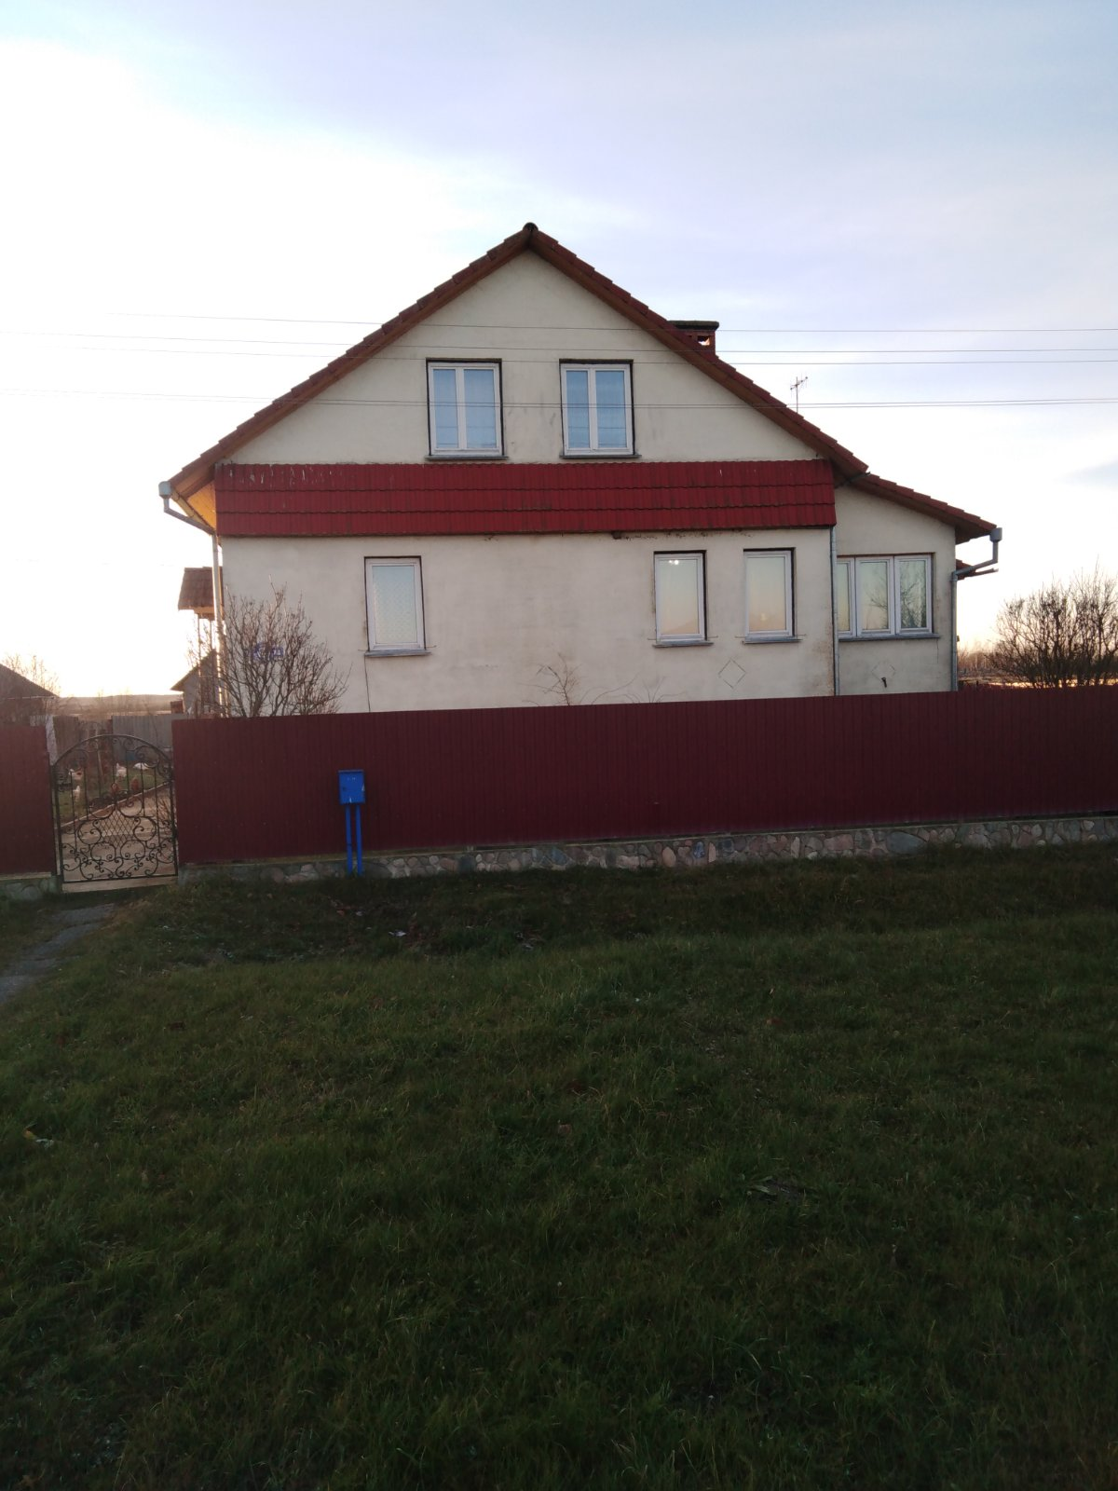

# ПРИЛОЖЕНИЕ 2. Люстра с энергосберегающими лампочками

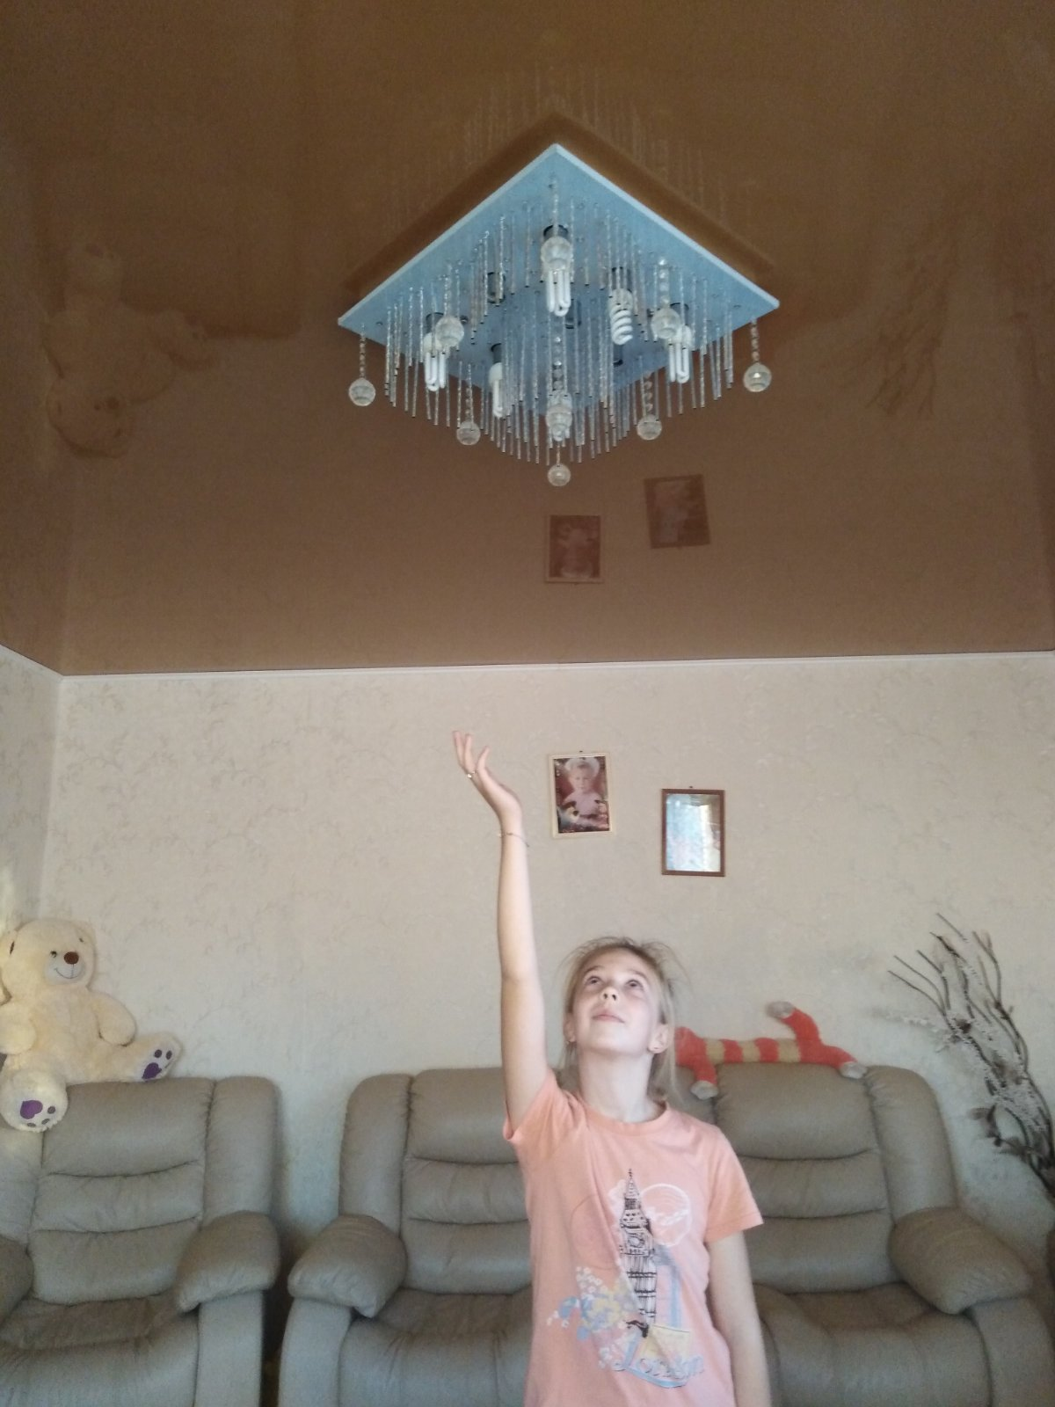

# ПРИЛОЖЕНИЕ 3. Светильники на солнечной энергии

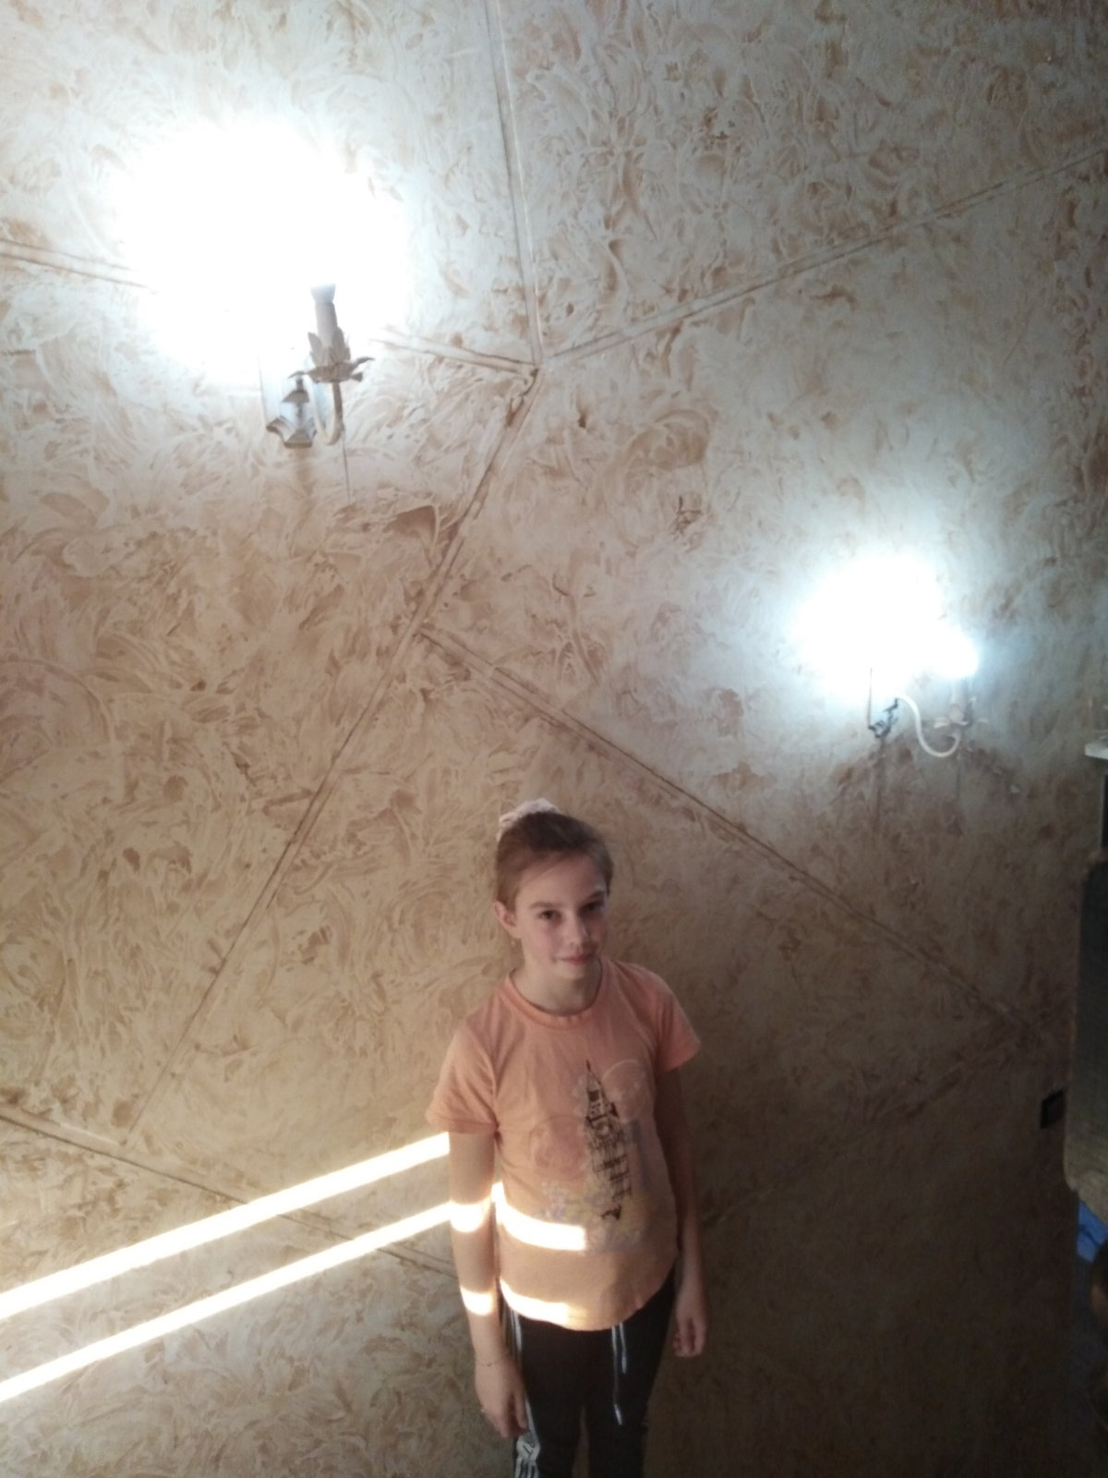

# ПРИЛОЖЕНИЕ 4. Потребление бытовых приборов в день

|  |  |  |  |
| --- | --- | --- | --- |
| Название прибора | Время  использования, ч | Мощность  (по паспорту), кВт | Потребление, кВт |
| Морозильник | 24 | 0,15 | 3,6 |
| Фен | 0,1 | 1,5 | 0,15 |
| Телевизор | 4 | 0,3 | 1,2 |
| Пылесос | 0,25 | 1,2 | 0,3 |
| Ноутбук | 3 | 0,08 | 0,24 |
| Микроволновая печь | 0,4 | 0,8 | 0,32 |
| Утюг | 0,2 | 2 | 0,4 |
| Мультиварка | 1 | 0,9 | 0,9 |
| Холодильник | 24 | 0,2 | 4,8 |
| Стиральная машина автомат | 1 | 2,2 | 2,2 |
| Зарядное устройство для телефона | 1 | 0,005 | 0,005 |

# ПРИЛОЖЕНИЕ 5. Место установки холодильника

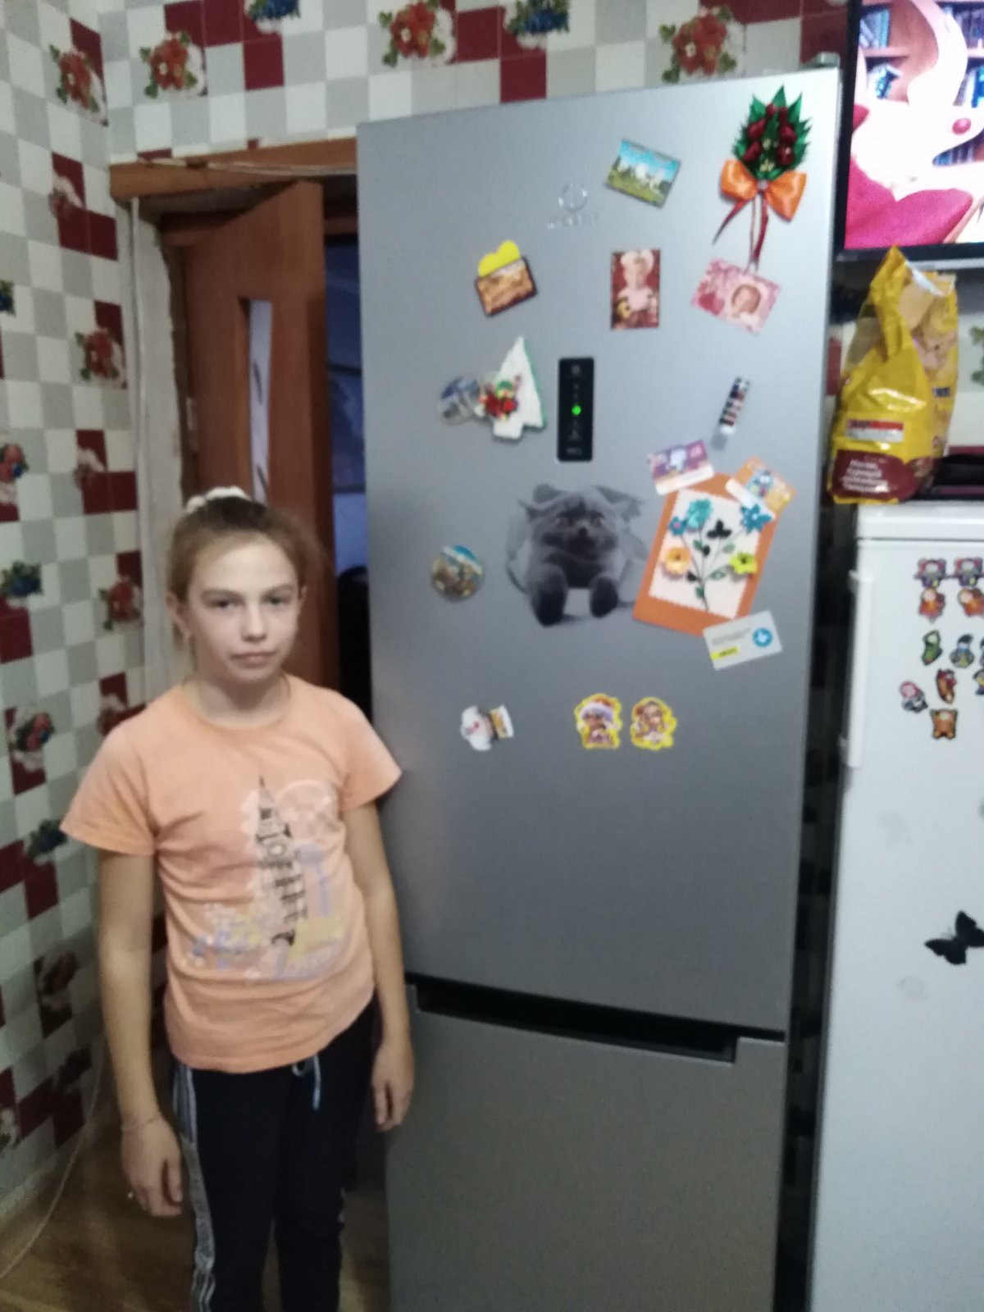

# ПРИЛОЖЕНИЕ 6. Телевизор

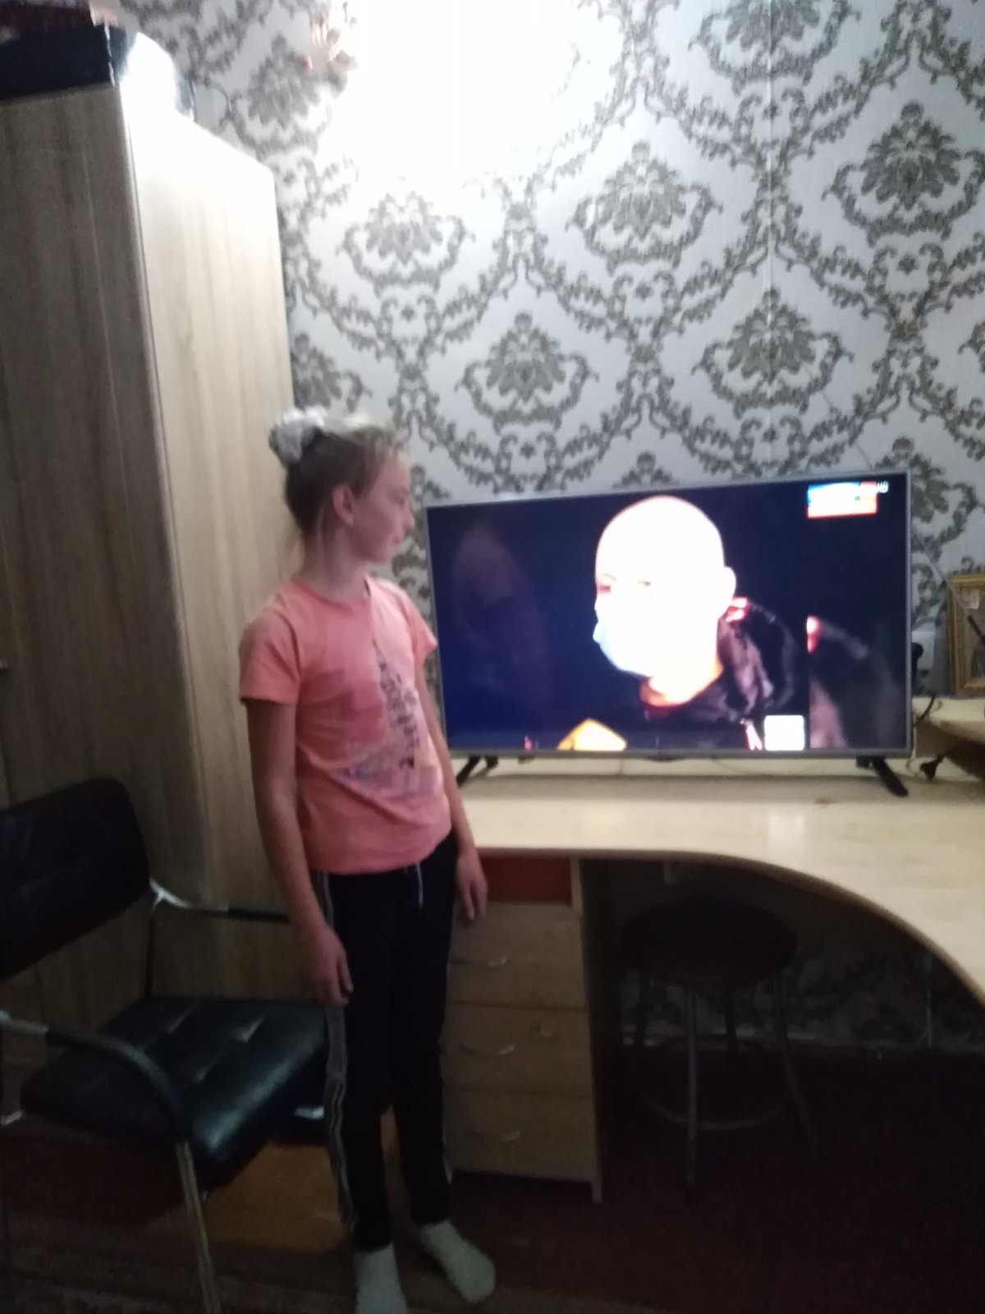

# ПРИЛОЖЕНИЕ 7. Использование естественного освещения

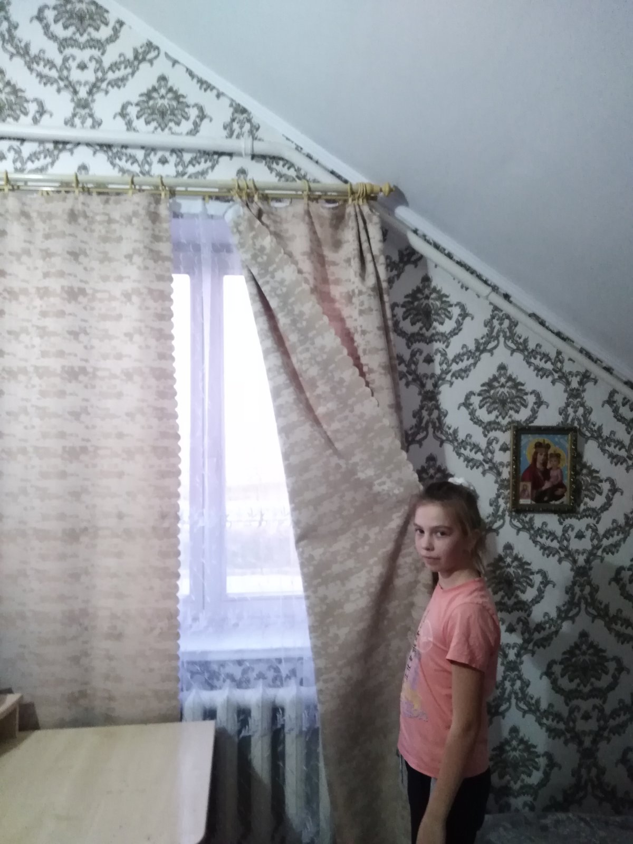

# ПРИЛОЖЕНИЕ 8. Использование настольной лампы

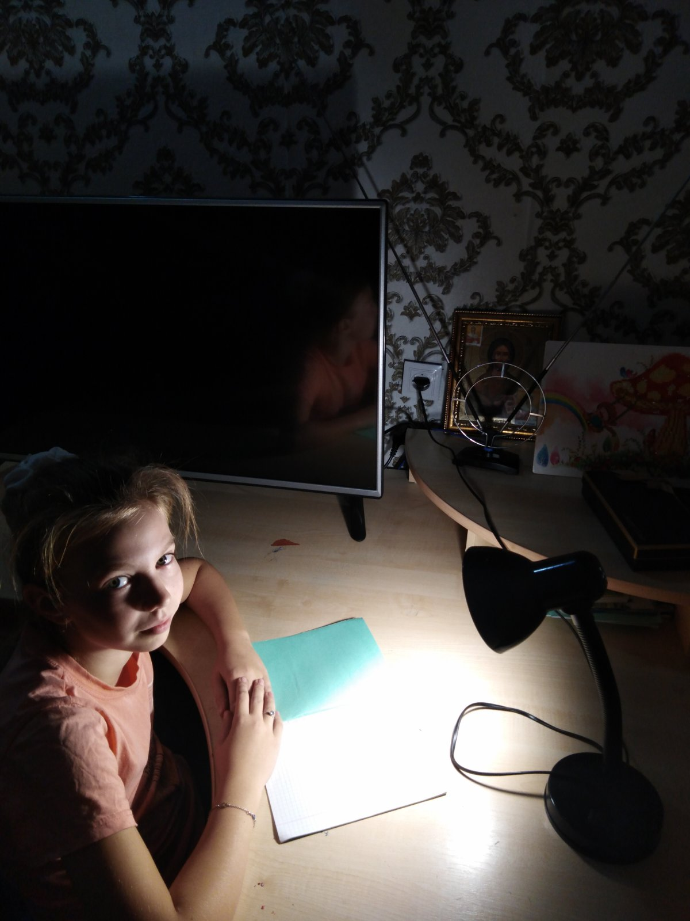

# ПРИЛОЖЕНИЕ 9. Снятие показаний счетчика

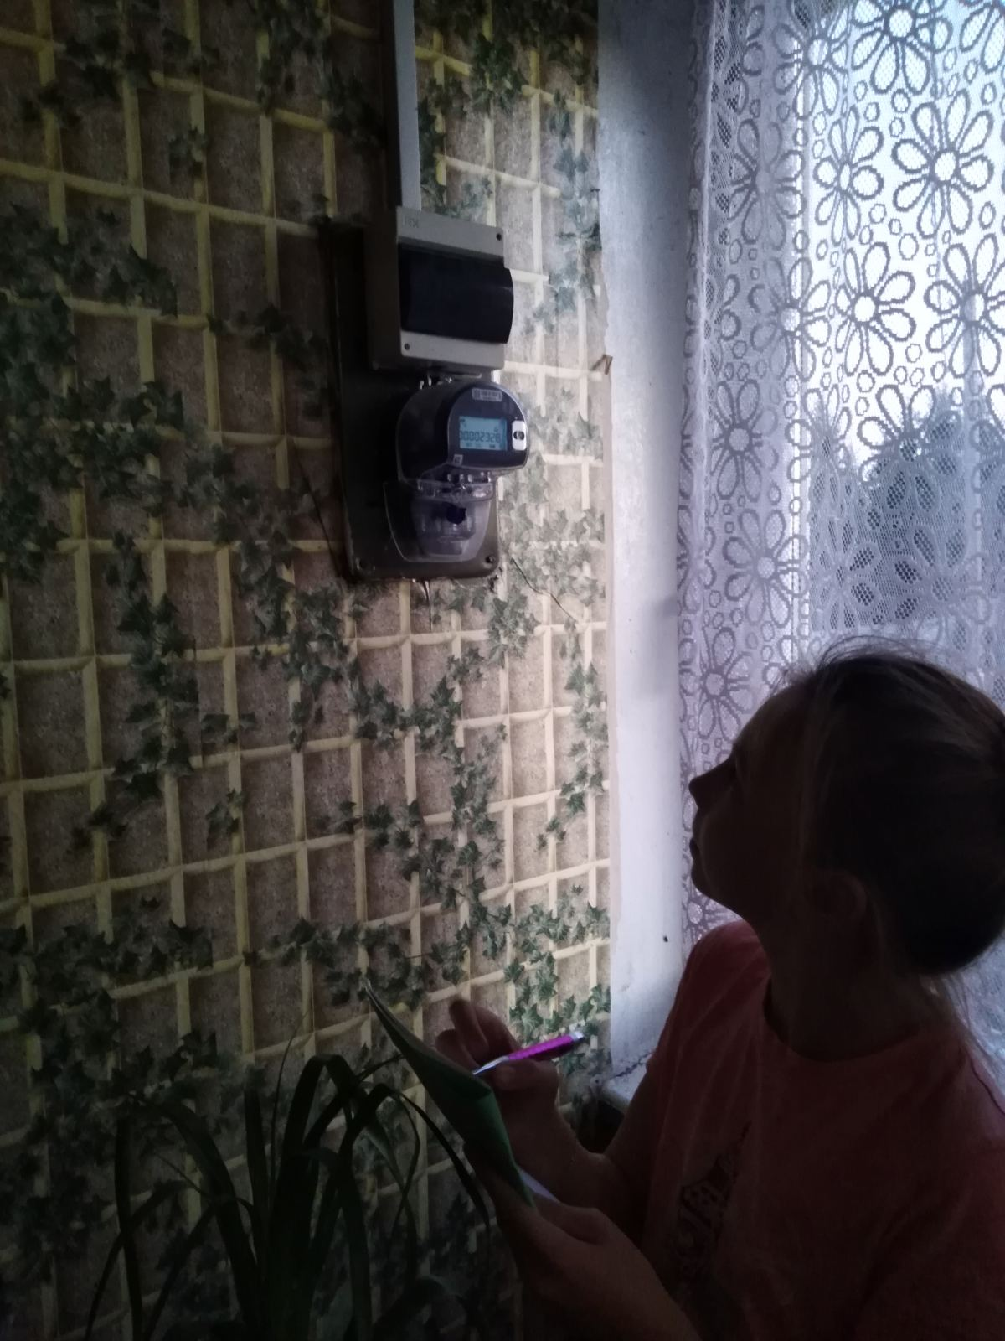

# ПРИЛОЖЕНИЕ 10. Памятка по экономии электроэнергии

1. Уходя – гасите свет.
2. Отключайте приборы из розетки, когда ими не пользуетесь.
3. Электроприборами пользуйтесь правильно.
4. Не ставьте холодильник возле батареи или плиты.
5. Замените лампочки на энергосберегающие.
6. Максимально использовать естественное освещение.